教程来源：花了2万多买的Python教程全套，现在分享给大家，入门到精通(Python全栈开发教程)_哔哩哔哩_bilibili

12月16日

转义字符：
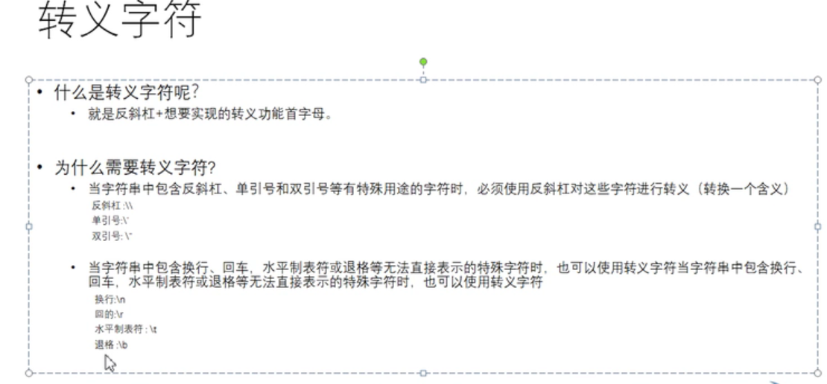

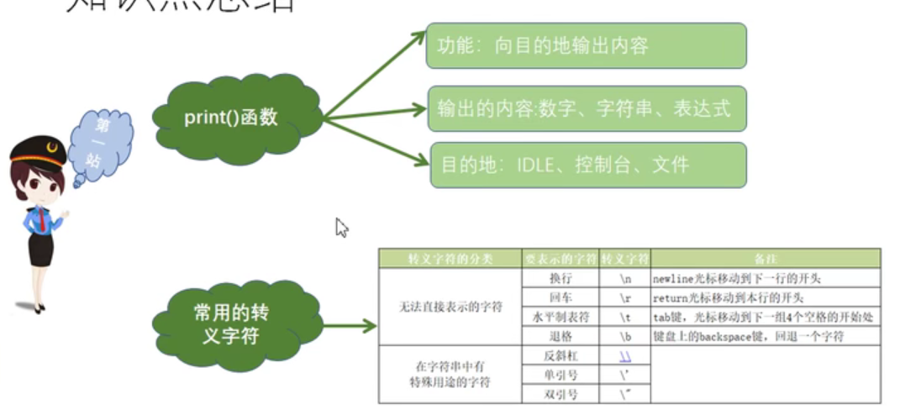

1.Python中的二进制与字符编码
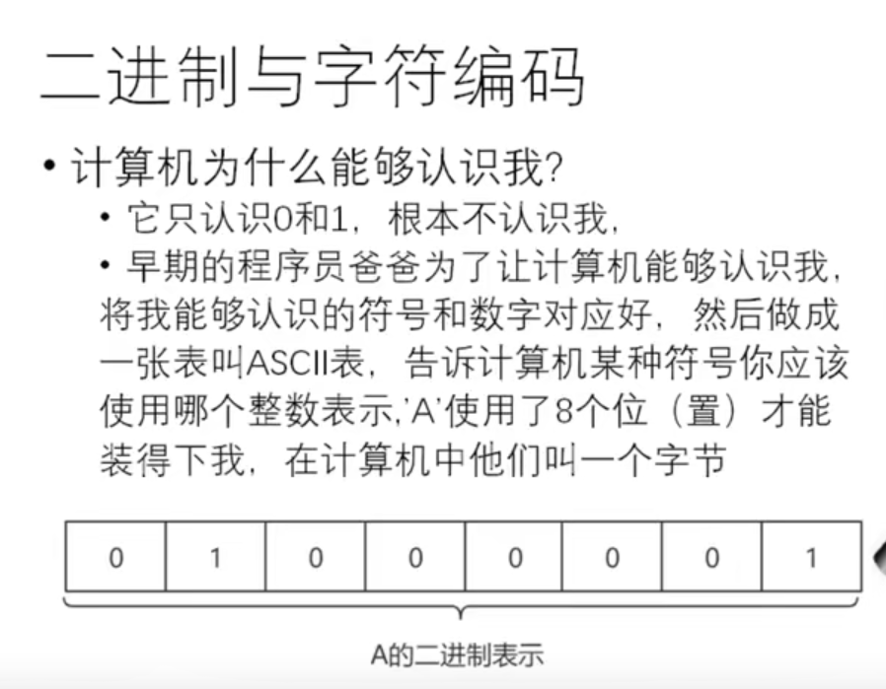
8bit=一个字节Byte
1024byte=1kb千
1024kb=1MB兆
1MB=1GB吉
1024GB=1TB 太

一个位置2个状态，2个位置4个状态，3个位置8个状态，8个位置256个状态
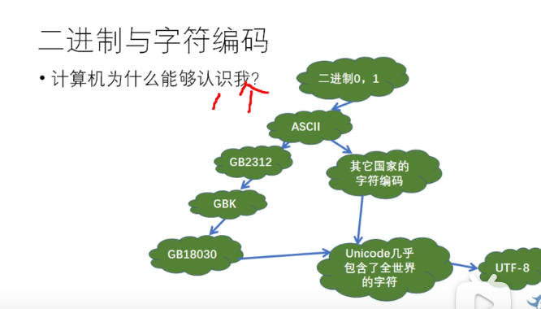
ASCII：一个字节Byte表示一个字符
GB2312:简体中文 2个字节
GBK：简体，繁体中文
GB18030:简体，繁体，维吾尔等，4个字节

Unicode：几乎包含了全世界的字符
UTF-8：中文3个字节，

不管是英文还是中文在计算机中都通过一个字符去表示，这个字符可以使用二进制，八进制，十六进制表示，但是最终计算机都会把二进制，八进制，十六进制转换为二进制表示，因为计算机只识别二进制。

2.Python中的标识符与保留字
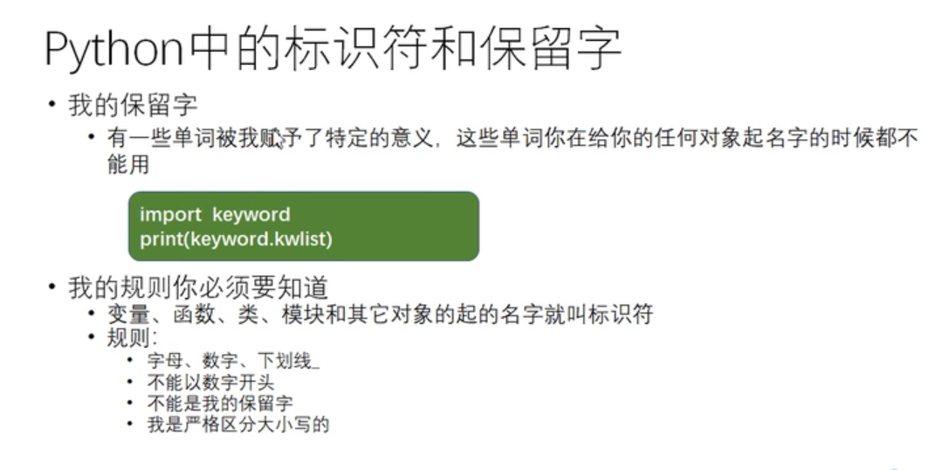
3.Python中的变量与数据类型
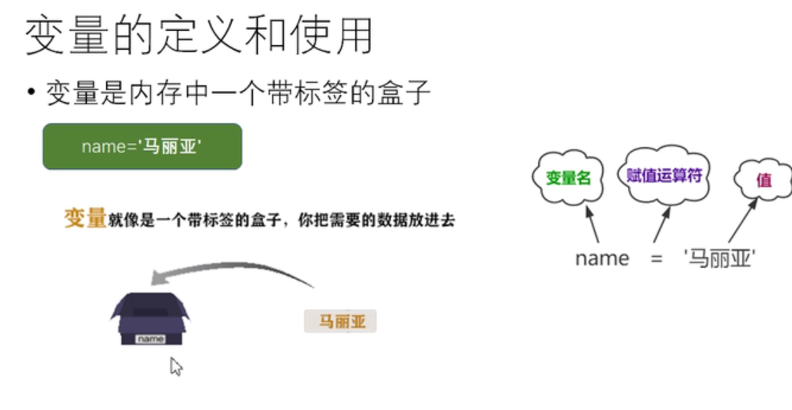
4.Python中的注释

5.变量的定义和使用

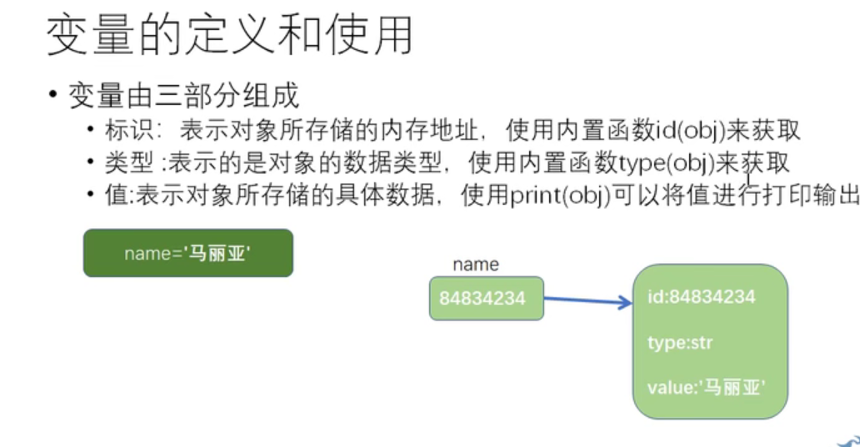

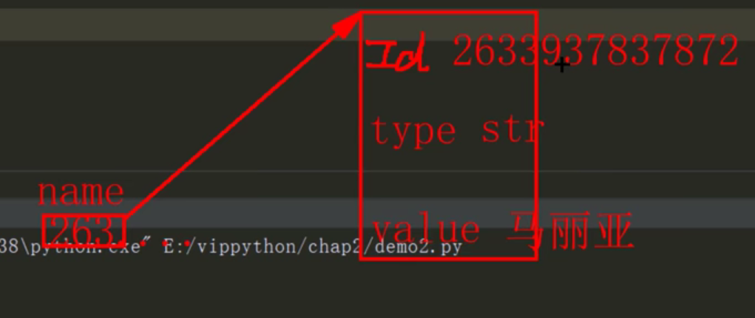

6.变量的多次赋值
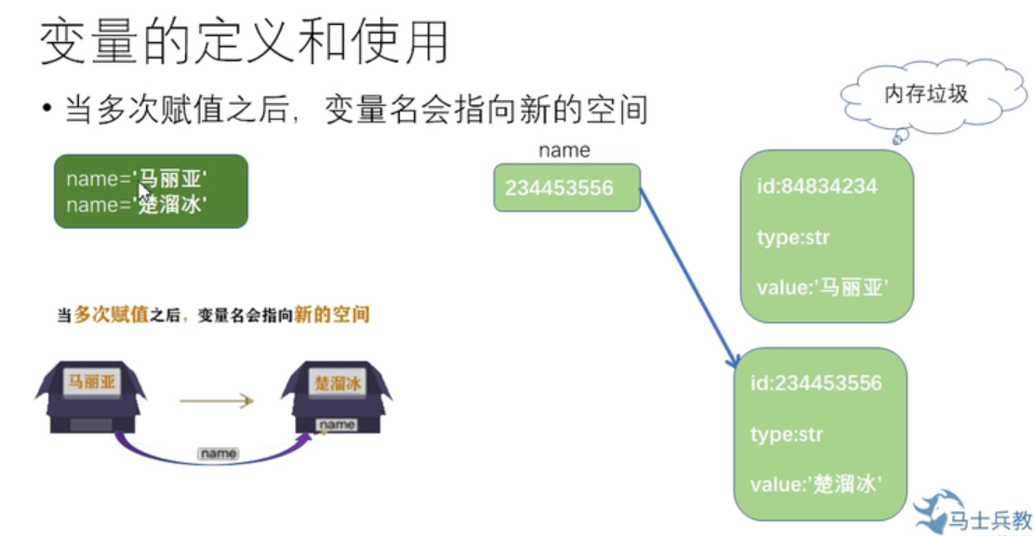

7.Python中常见的数据类型
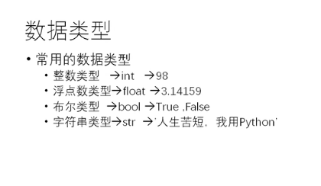

8.数据类型
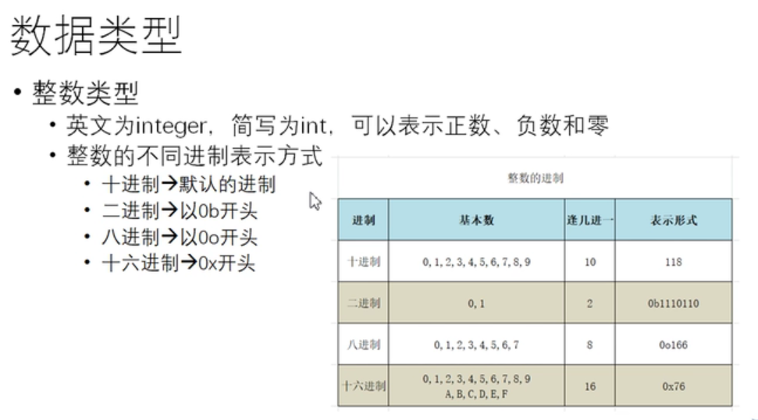

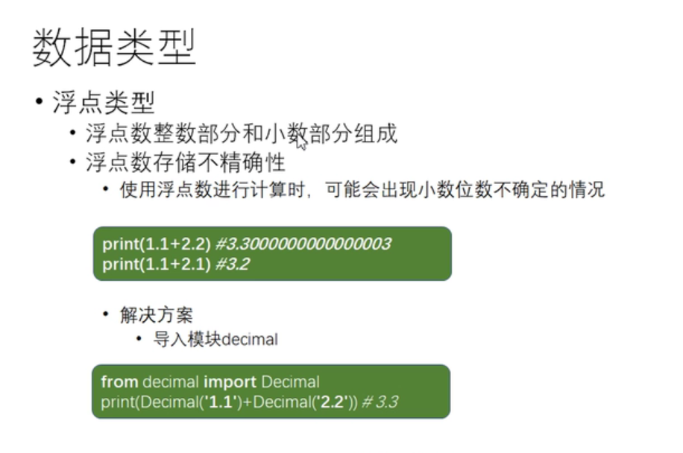
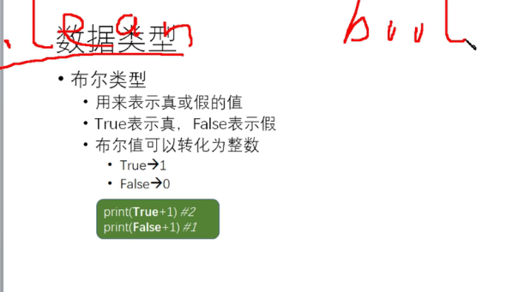
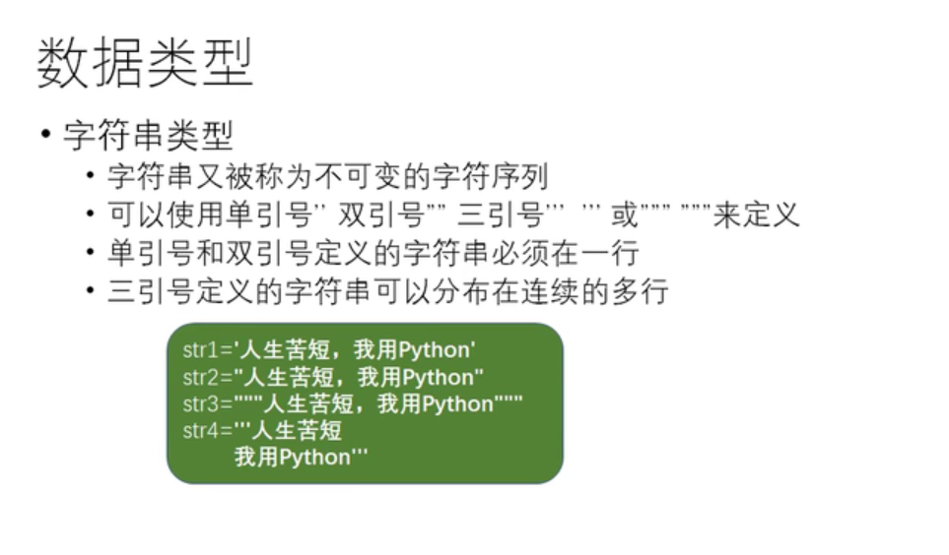

Str字符串转为Int类型，str字符串必须为整数串

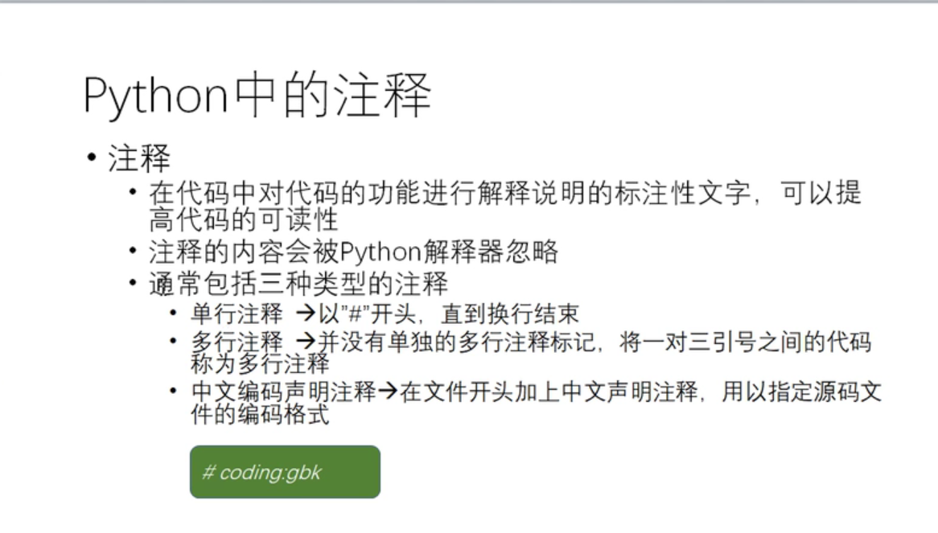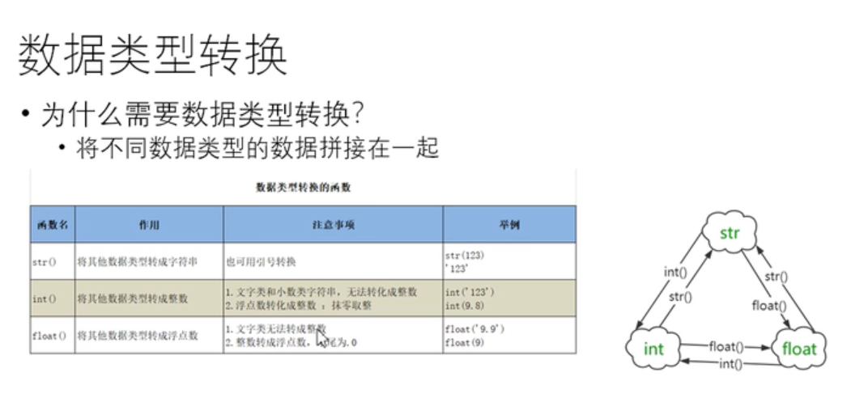
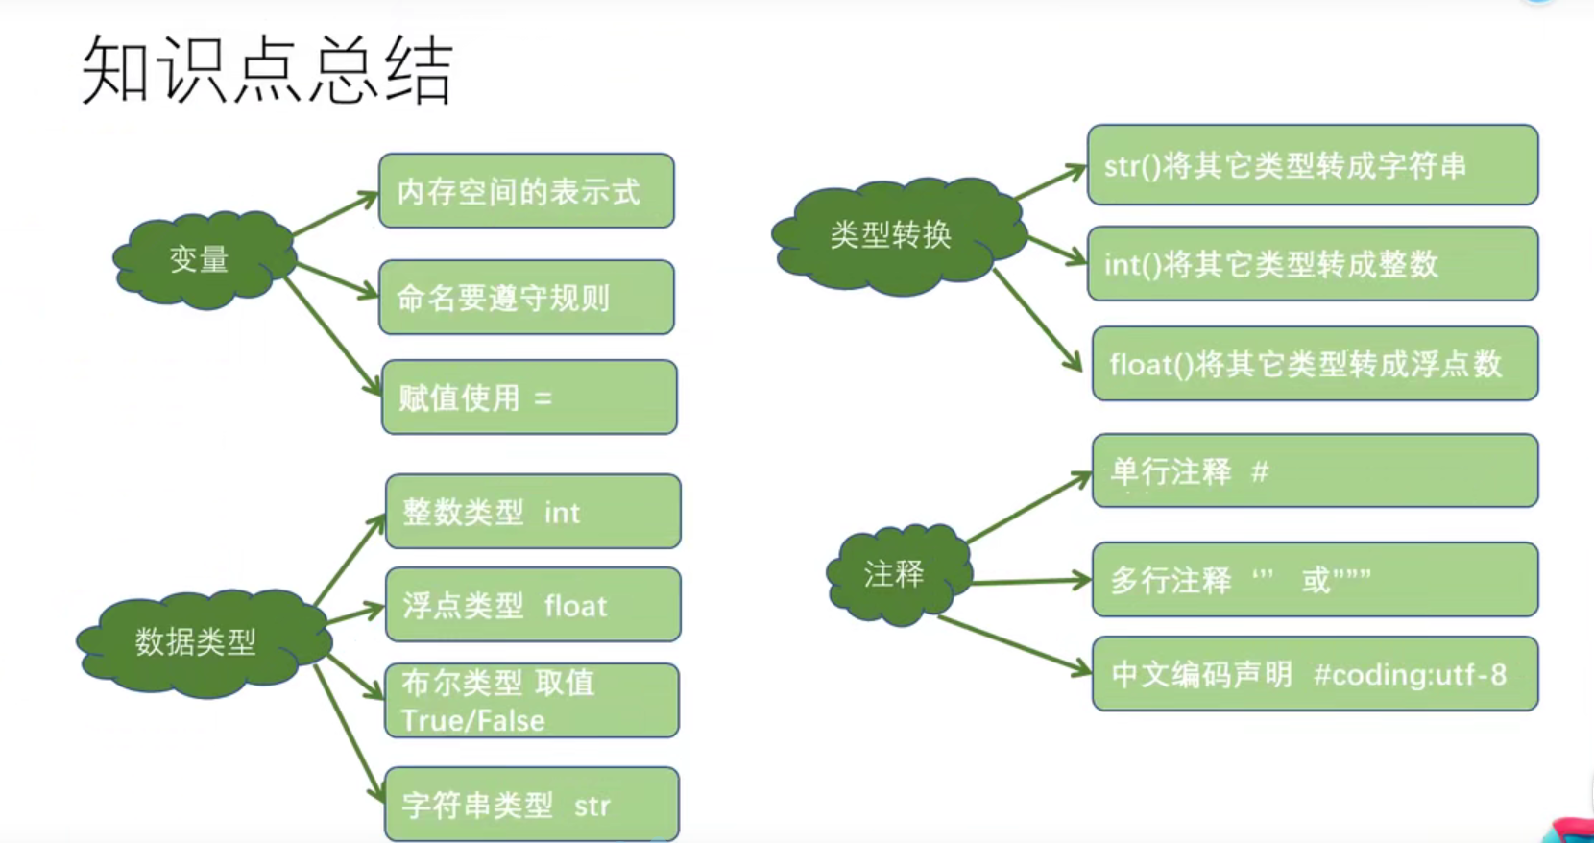

9.Input函数
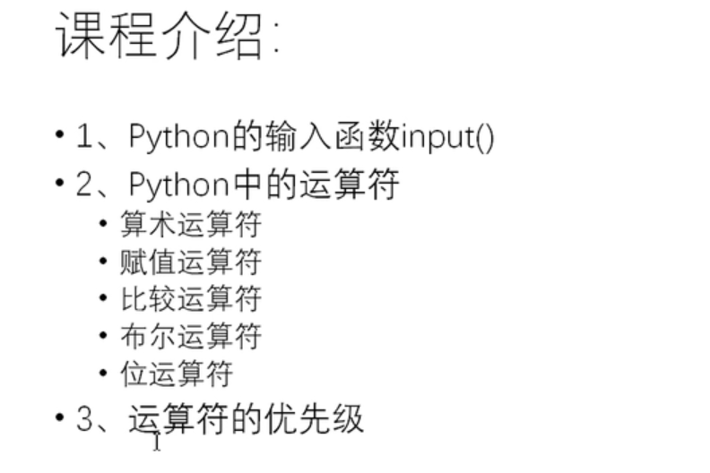
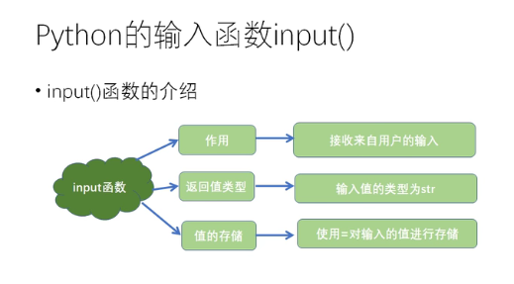
10.python的高级使用

